UPAYA PENINGKATAN PRESTASI BELAJAR SISWA DITINJAU DARI
ASPEK KREATIVITAS, KEMANDIRIAN, GAYA BELAJAR DAN FASILITAS BELAJAR SMK NEGERI 1 SRAGEN

TESIS

Diajukan untuk Memenuhi Sebagian Persyaratan Memperoleh
Gelar Magister Sains (M.Si)

Oleh :
NUR ATIK JUWANTI
2020P20041

PROGRAM STUDI MAGISTER ILMU MANAJEMEN
PROGRAM PASCASARJANA
UNIVERSITAS ISLAM BATIK
SURAKARTA
2022
LEMBAR PENGESAHAN TESIS

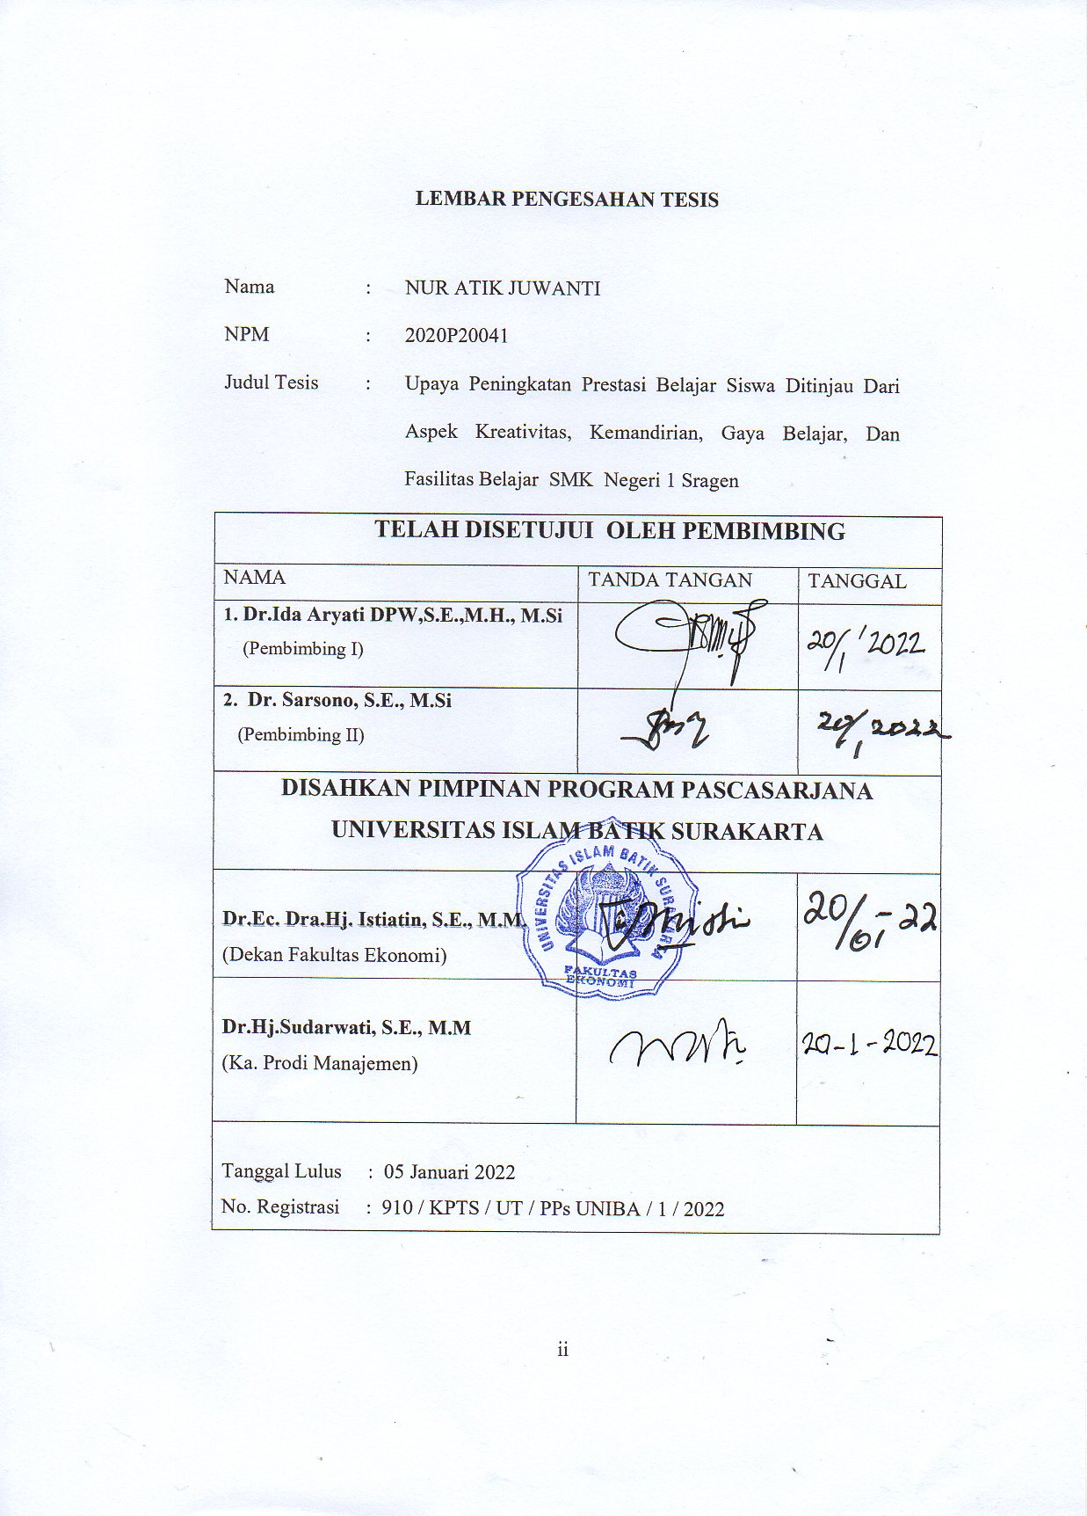
Nama | : | NUR ATIK JUWANTI
NPM | : | 2020P20041
Judul Tesis | : | Upaya Peningkatan Prestasi Belajar Siswa Ditinjau Dari Aspek Kreativitas, Kemandirian, Gaya Belajar, Dan Fasilitas Belajar SMK Negeri 1 Sragen
TELAH DISETUJUI OLEH PEMBIMBING
NAMA | TANDA TANGAN | TANGGAL
1. Dr.Ida Aryati DPW,S.E.,M.H., M.Si
(Pembimbing I)
- Dr. Sarsono, S.E., M.Si
(Pembimbing II)
DISAHKAN PIMPINAN PROGRAM PASCASARJANA UNIVERSITAS ISLAM BATIK SURAKARTA
Dr.Ec. Dra.Hj. Istiatin, S.E., M.M.
(Dekan Fakultas Ekonomi)
Dr.Hj.Sudarwati, S.E., M.M
(Ka. Prodi Manajemen)

Tanggal Lulus : 05 Januari 2022
No. Registrasi : 910 / KPTS / UT / PPs UNIBA / 1 / 2022

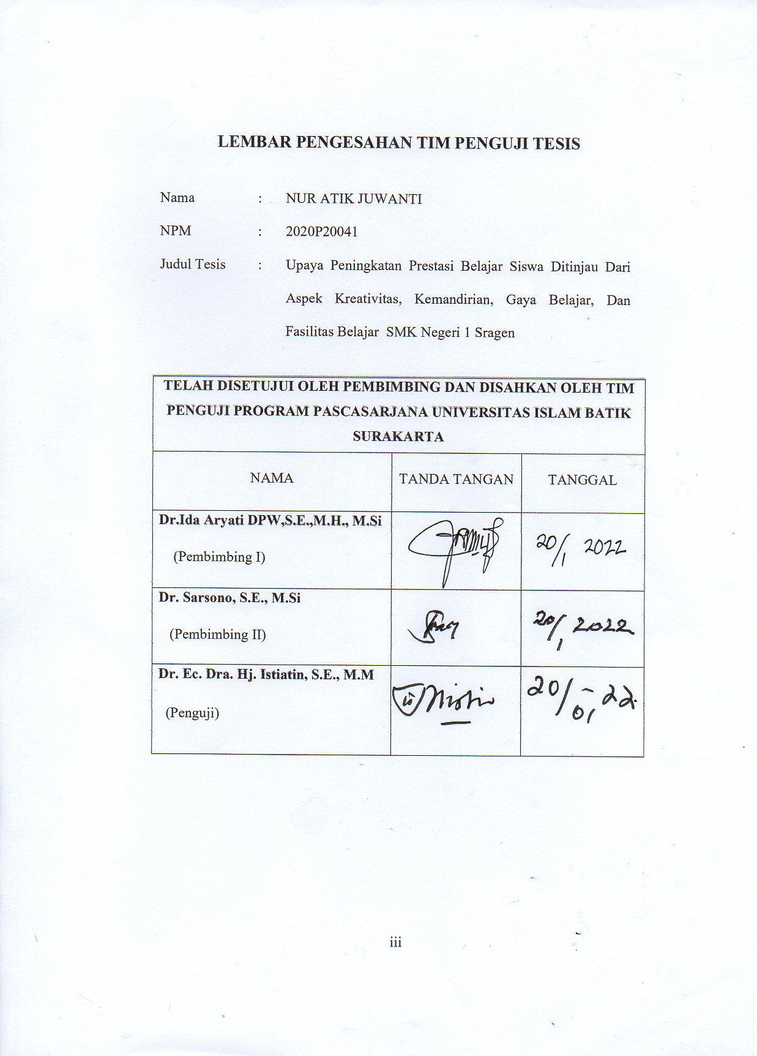
LEMBAR PENGESAHAN TIM PENGUJI TESIS

Nama | : | NUR ATIK JUWANTI
NPM | : | 2020P20041
Judul Tesis | : | Upaya Peningkatan Prestasi Belajar Siswa Ditinjau Dari Aspek Kreativitas, Kemandirian, Gaya Belajar, Dan Fasilitas Belajar SMK Negeri 1 Sragen

TELAH DISETUJUI OLEH PEMBIMBING DAN DISAHKAN OLEH TIM PENGUJI PROGRAM PASCASARJANA UNIVERSITAS ISLAM BATIK SURAKARTA
NAMA | TANDA TANGAN | TANGGAL
Dr.Ida Aryati DPW,S.E.,M.H., M.Si
(Pembimbing I)
Dr. Sarsono, S.E., M.Si
(Pembimbing II)
Dr. Ec. Dra. Hj. Istiatin, S.E., M.M
(Penguji)

SURAT PERNYATAAN KEASLIAN TESIS
Saya yang bertanda tangan di bawah ini :
Nama :NUR ATIK JUWANTI
NPM :2020P20041
Judul Tesis :Upaya Peningkatan Prestasi Belajar Siswa Ditinjau Dari Aspek Kreativitas, Kemandirian, Gaya Belajar, Dan Fasilitas Belajar SMK Negeri 1 Sragen
Dengan ini saya menyatakan bahwa tesis yang saya ajukan ini adalah hasil karya saya sendiri dan belum pernah diajukan untuk memperoleh gelar Magister di suatu Perguruan Tinggi, dan sepanjang pengetahuan saya tesis ini tidak terdapat karya atau pendapat yang pernah ditulis atau diterbitkan oleh orang lain kecuali yang diacu dalam naskah ini secara tertulis dan disebutkan dalam daftar pustaka.

Surakarta, Januari 2022

Nur Atik Juwanti

MOTTO
- Dan barang siapa berjihad, maka sesungguhnya jihadnya itu untuk dirinya sendiri. Sungguh, Allah Maha Kaya (tidak memerlukan sesuatu) dari seluruh alam.
(Q.S. Al-Ankabut, ayat 6)
- Jangan melihat siapa yang berkata tapi lihatlah apa yang dikatakan.
(Ali bin Abu Thalib)
- Maka barang siapa mengerjakan kebaikan seberat zarrah, niscaya dia akan melihat (balasan)nya.
(Q.S. Az-Zalzalah, ayat7)

PERSEMBAHAN

- Bapak dan Ibu, Suami dan Anak-anakku tercinta terimakasih untuk doa dan dukungan yang selalu diberikan sampai tesis ini selesai.
- Saudara-saudaraku terimakasih untuk doa yang selalu diberikan sampai tesis ini selesai.
- Teman- teman angkatan 30B Program Pascasarjana Unversitas Islam Batik Surakarta yang telah berjuang bersama-sama.
- Teman- teman SMK Negeri 1 Sragen terimakasih untuk doa dan motivasi yang selalu diberikan sampai tesis ini selesai.
- Almamaterku Tercinta

KATA PENGANTAR

Alhamdulillah puji syukur penulis panjatkan atas kehadirat Allah SWT, yang telah melimpahkan rahmat dan hidayah-Nya kepada penulis, sehingga penulis dapat menyelesaikan tesis ini dengan tepat waktu. Penelitian dan penyusunan tesis ini merupakan sebagian syarat/ tugas akhir penyelesaian studi pada Program Pascasarjana (PPs) Magister Manajemen Universitas Islam Batik (UNIBA) Surakarta. Selama penelitian dan proses penyusunan tesis ini, saya banyak memperoleh bantuan dari berbagai pihak. Oleh karena itu saya menyampaikan ucapan terima kasih yang tak terhingga kepada yang terhormat :
- Dr. H. Amir Junaidi, S.H., M.H selaku Rektor Universitas Islam Batik Surakarta.
- Dr. Ec. Dra. Hj. Istiatin, SE.MM, selaku Dekan Fakultas Ekonomi Universitas Islam Batik Surakarta.
- Dr.Hj. Sudarwati, SE, MM selaku Ketua Program Studi Magister Manajemen Universitas Islam Batik Surakarta.
- Dr.Ida Aryati DPW,SE,M.H, M.Si selaku Dosen Pembimbing I atas perhatian dan kesabarannya memberikan bimbingan dan pengarahan kepada penulis, sehingga penulisan tesis ini berjalan lancar.
- Dr. Sarsono, SE, M.Si selaku pembimbing II yang telah memberikan ijin penyusunan tesis serta memberikan bimbingan, pengarahan, saran, dan motivasi kepada penulis dari awal sampai dengan terselesaikannya penyusunan tesis ini.
- Bapak dan Ibu Tim penguji yang menguji tesis ini dengan memberikan kritikan dan masukan-masukan demi kesempurnaan tesis ini.
- Bapak dan Ibu Dosen Universitas Islam Batik Surakarta yang telah membantu penulis dalam pembekalan materi untuk penyusunan proposal tesis ini.
- Keluarga besar SMK Negeri 1 Sragen yang telah memberikan partisipasinya dalam menyelesaikan penelitian ini.
Semoga semua bantuan yang diberikan dari semua pihak, menjadi amal soleh dan mendapat imbalan dari Allah SWT. Saya sangat menyadari bahwa karena keterbatasan pengetahuan, kemampuan dan waktu yang tersedia menyebabkan penyusunan tesis ini masih jauh dari kesempurnaan. Oleh karena itu, saran dan kritik yang sifatnya membangun sangat diharapkan untuk kesempurnaan tesis ini. Semoga tesis ini bermanfaat bagi semua pihak yang membutuhkan.

Surakarta, Januari 2022
Penulis

Nur Atik Juwanti

DAFTAR ISI
Halaman
HALAMAN JUDUL i
HALAMAN LEMBAR PENGESAHAN TESIS ii
HALAMAN LEMBAR PENGESAHAN TIM PENGUJI TESIS iii
HALAMAN LEMBAR PERNYATAAN KEASLIAN TESIS iv
MOTTO........................... v
PERSEMBAHAN vi
KATA PENGANTAR vii
DAFTAR ISI ................ ix
DAFTAR TABEL xi
DAFTAR GAMBAR xii
DAFTAR LAMPIRAN xiii
ABSTRAK xiv
ABSTRACT xv
BAB I PENDAHULUAN 1
- Latar Belakang Masalah 1
- Identifikasi Masalah 6
- Perumusan Masalah 7
- Batasan Masalah 8
- Tujuan Penelitian 8
- Manfaat Penelitian 9
BAB II LANDASAN TEORI 11
- Kajian Teori 11
  - Prestasi Belajar 11
  - Kreativitas 18
  - Kemandirian 23
  - Gaya Belajar 25
  - Fasilitas Belajar 31
- Penelitian yang Relevan 37
- Kerangka Berpikir 41
- Hipotesis Penelitian 43
BAB III METODOLOGI PENELITIAN 48
- Desain Penelitian 48
- Tempat dan Waktu Penelitian 48
- Populasi dan Sampel 49
- Teknik Sampling 50
- Variabel Penelitian 50
- Teknik Pengumpulan Data 51
- Definisi Operasional Variabel 53
- Tehnik Pengolahan Data dan Uji Instrumen 56
BAB IV HASIL PENELITIAN DAN ANALISIS DATA 67
- Gambaran Umum SMK Negeri 1 Sragen 67
- Deskripsi Obyek Penelitian 73
- Penguji Persyaratan Pengolahan Data 75
- Interprestasi dan Pembahasan 83
BAB V KESIMPULAN, IMPLIKASI DAN SARAN 88
- Kesimpulan 88
- Implikasi 88
- Saran 91
DAFTAR PUSTAKA 93
LAMPIRAN

DAFTAR TABEL

Tabel II.1 Penelitian Terdahulu 37
Tabel III.1 Skor Alternatif Jawaban…. 52
Tabel III.2 Definisi Operasional Variabel 53
Tabel III.3 Uji Validitas Kreativitas 57
Tabel III.4 Uji Validitas Kemandirian 58
Tabel III.5 Uji Validitas Gaya belajar 58
Tabel III.6 Uji Validitas Fasilitas Belajar 59
Tabel III.7 Uji Validitas Prestasi belajar 59
Tabel III.8 Hasil Uji Reliabilitas 61
Tabel IV.1 Data Kepala Sekolah dan Wakasek SMK Negeri 1 Sragen 71
Tabel IV.2 Data Keadaan Guru di SMK Negeri 1 Sragen 71
Tabel IV.3 Data Keadaan Karyawan SMK Negeri 1 Sragen 72
Tabel IV.4 Data Keadaan Siswa SMK Negeri 1 Sragen 72
Tabel IV.5 Deskripsi Responden Berdasarkan Jumlah Nilai 73
Tabel IV.6 Deskripsi Responden Berdasarkan Umur 74
Tabel IV.7 Uji Heteroskedastisitas 76
Tabel IV.8 Uji Multikolinieritas 77
Tabel IV.9 Hasil Uji Regresi Linier Berganda 78
Tabel IV.10 Hasil Uji F 80
Tabel IV.11 Hasil Uji t 80
Tabel IV.12 Uji Koefisien Determinasi 82

DAFTAR GAMBAR

Gambar II.1 Kerangka Berpikir 41
Gambar IV.1 Karakteristik Responden Berdasarkan Jumlah Nilai 73
Gambar IV.2 Karakteristik Responden Berdasarkan Umur 74
Gambar IV.1 Uji Normalitas 75
Gambar. IV.4 Uji Normalitas Diagram Plot 76

DAFTAR LAMPIRAN

Lampiran 1 Kuesioner
Lampiran 2 Scoring
Lampiran 3 Uji Validitas dan Uji Reliabilitas
Lampiran 4 Uji Asumsi Klasik
- Uji Normalitas
- Uji Heteroskedastisitas
- Uji Multikolinieritas
Lampiran 5 Uji Regresi Berganda

ABSTRAK

NUR ATIK JUWANTI, 2020P20041: Upaya Peningkatan Prestasi Belajar Siswa Ditinjau Dari Aspek Kreativitas, Kemandirian, Gaya Belajar, Dan Fasilitas Belajar SMK Negeri 1 Sragen. Tesis, Surakarta : Program Studi Magister Manajemen Universitas Islam Batik, 2021.
Penelitian ini bertujuan untuk mengetahui dan membuktikan secara empiris aspek kreativitas, kemandirian, gaya belajar dan fasilitas belajar baik secara simultan maupun parsial terhadap prestasi belajar siswa SMK Negeri 1 Sragen.
Penelitian ini merupakan penelitian kuantitatif yang menggunakan angket kuesioner dalam melakukan penelitian, dengan populasi yaitu siswa kelas XI Akuntansi di SMK Negeri 1 Sragen totalnya 180 siswa. Teknik sampling yang digunakan adalah Purposive Sampling, dengan sampel 50% dari populasi, yaitu 180x50% = 90 responden. Model analisis yang digunakan ekonometrika dengan menggunakan model Multiple regression, uji t, uji F, dan uji koefisien determinasi.
Hasil penelitian menunjukkan bahwa kreativitas, kemandirian, gaya belajar dan fasilitas belajar secara bersama-sama berpengaruh signifikan terhadap prestasi belajar siswa kelas XI Akuntansi SMK Negeri 1 Sragen. Kreativitas berpengaruh signifikan terhadap prestasi belajar siswa kelas XI Akuntansi SMK Negeri 1 Sragen. Kemandirian berpengaruh signifikan terhadap prestasi belajar siswa kelas XI Akuntansi SMK Negeri 1 Sragen. Gaya belajar berpengaruh signifikan terhadap prestasi belajar siswa kelas XI Akuntansi SMK Negeri 1 Sragen. Fasilitas belajar berpengaruh signifikan terhadap prestasi belajar siswa kelas XI Akuntansi SMK Negeri 1 Sragen. Kreativitas merupakan pengaruh yang paling dominan dalam mempengaruhi prestasi belajar siswa kelas XI Akuntansi SMK Negeri 1 Sragen.
Saran dalam penelitian ini adalah perlu adanya peningkatan pembelajaran serta metode mengajar yang menarik yang mampu menumbuhkan kreativitas belajar siswa sehingga dapat meningkatkan prestasi belajar.

Kata kunci : Kreativitas, Kemandirian, Gaya Belajar Dan Fasilitas Belajar, Prestasi Belajar Siswa

ABSTRACT

NUR ATIK JUWANTI, 2020P20041: Efforts To Increase Students Learning Achievement In Review Of Aspects Of Creativity, Independence, Learning Style And Learning Facilities Of SMK Negeri 1 Sragen. Thesis, Surakarta: Master of Management Study Program at the Islamic University of Batik, 2021.
This study aims to determine and empirically prove aspects of creativity, independence, learning style and learning facilities, either simultaneously or partially on student achievement in SMK Negeri 1 Sragen.
This research is a quantitative research that uses a questionnaire in conducting research, with a population of 180 students in Accounting class at SMK Negeri 1 Sragen. The sampling technique is purposive sampling, with a sample of 50% of the population, which is 180x50% = 90 respondents. The analysis model used is econometrics using multiple regression models, t test, F test, and coefficient of determination test.
The results showed that creativity, independence, learning style and learning facilities together had a significant effect on student achievement in class XI Accounting at SMK Negeri 1 Sragen. Creativity has significant effect on student achievement in class XI Accounting at SMK Negeri 1 Sragen. Independence has a significant effect on student achievement in class XI Accounting at SMK Negeri 1 Sragen. Learning style has a significant effect on student achievement in class XI Accounting at SMK Negeri 1 Sragen. Learning facilities have a significant effect on student achievement in class XI Accounting at SMK Negeri 1 Sragen. Creativity is the most dominant influence in influencing student achievement in class XI Accounting at SMK Negeri 1 Sragen.
Suggestions in this study are the need for increased learning and interesting teaching methods that are able to foster student learning creativity so that it can improve learning achievement.

Keywords: Creativity, Independence, Learning Style and Learning Facilities, Student Achievement

